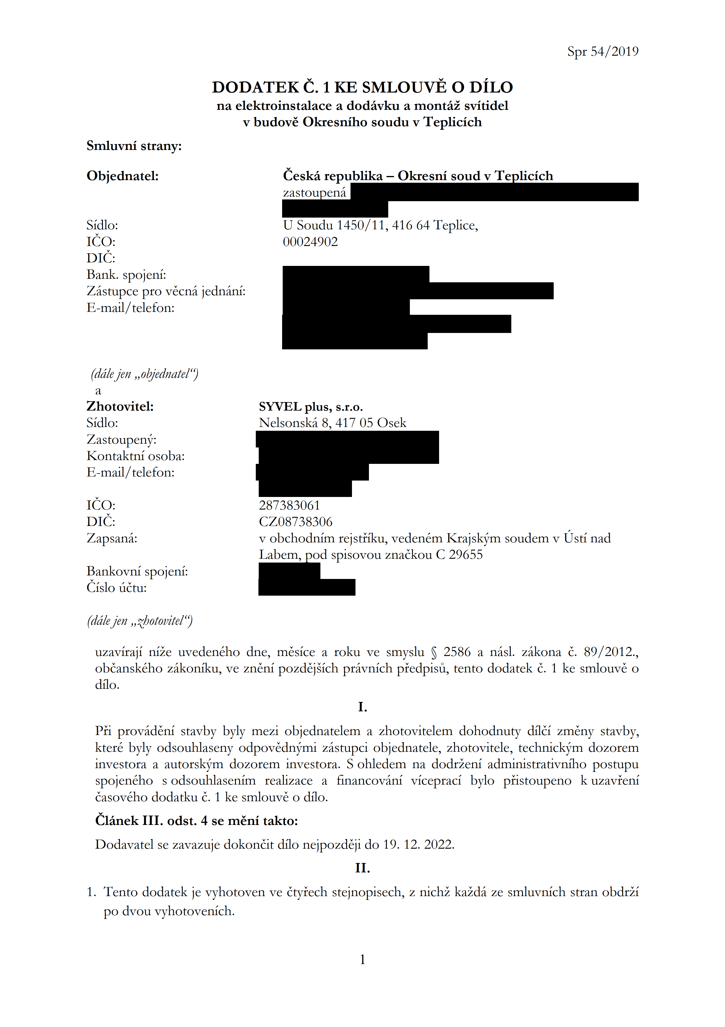

DODATEK(“3.1KBSMLOUVE0DiLO naelektroinstalaceadodévkuamontéisvitidel
VbudovéOkresnihosouduVTeplicich
Smluvnistrany:
Objednatel: Ceskérepublika—OkresnisoudvTelicich
zastouend
Sidlo: USoudu1450/11,41664Teplice,
ICQ: 00024902
DIC:
Bank.spojeni:
ZéstupceproVécnéjednéni:
E—mail/telefon:
Spr54/2019

(dale/61¢“oly'edmz‘e/‘Q
a
Zhotovitel: SYVELplus,s.r.o.
Sidlo: Nelsonské8,41705Osek
Zastoupeny:
Kontaktniosoba:
E—mail/telefon:
ICQ: 287383061
DIC: CZ08738306 ,
Zapsané: vobchodnimrejstfiku,vedenémKrajsky’vmsoudemVUstfnad
Labem,0dspisovouznaékouC29655
Bankovm’spojeni:
C1310fiétu:
(dale/6%,,{Miami/‘61“)
uzavirajiniieuvedenéhodne,mésicearokuvesmyslu§2586anésl.zékona6.89/2012.,
obéanskéhozékoniku,veznénipozdéjéichprzivnichpfedpisfi,tentododatek(f.1kesmlouvéo (1110.
I.
Pfiprovédém’stavbybyl?meziobjednatelemazhotovitelemdohodnutydfléizménystavby, kterébylyodsouhlasenyodpovédny’vmizéstupciobjednatele,zhotovitele,technjckjrmdozorem investoraaautorskjrrndozoreminvestora.Sohledemnadodréem’administrativnihopostupu spojenéhosodsouhlasenimrealizaceafinancovéniVicepracibylopfistoupenokuzavfeni éasovéhododatku6.1kesmlouvé0dflo.
ClénekIII.odst.4seménitakto:
Dodavatelsezavazujedokonéitdflonejpozdéjido19.12.2022.
II.
1.TentododatekjevyhotovenV6étyfechstejnopisech,znichikaidézesmluvnichstranobdrii
p0dvouvyhotovenich.
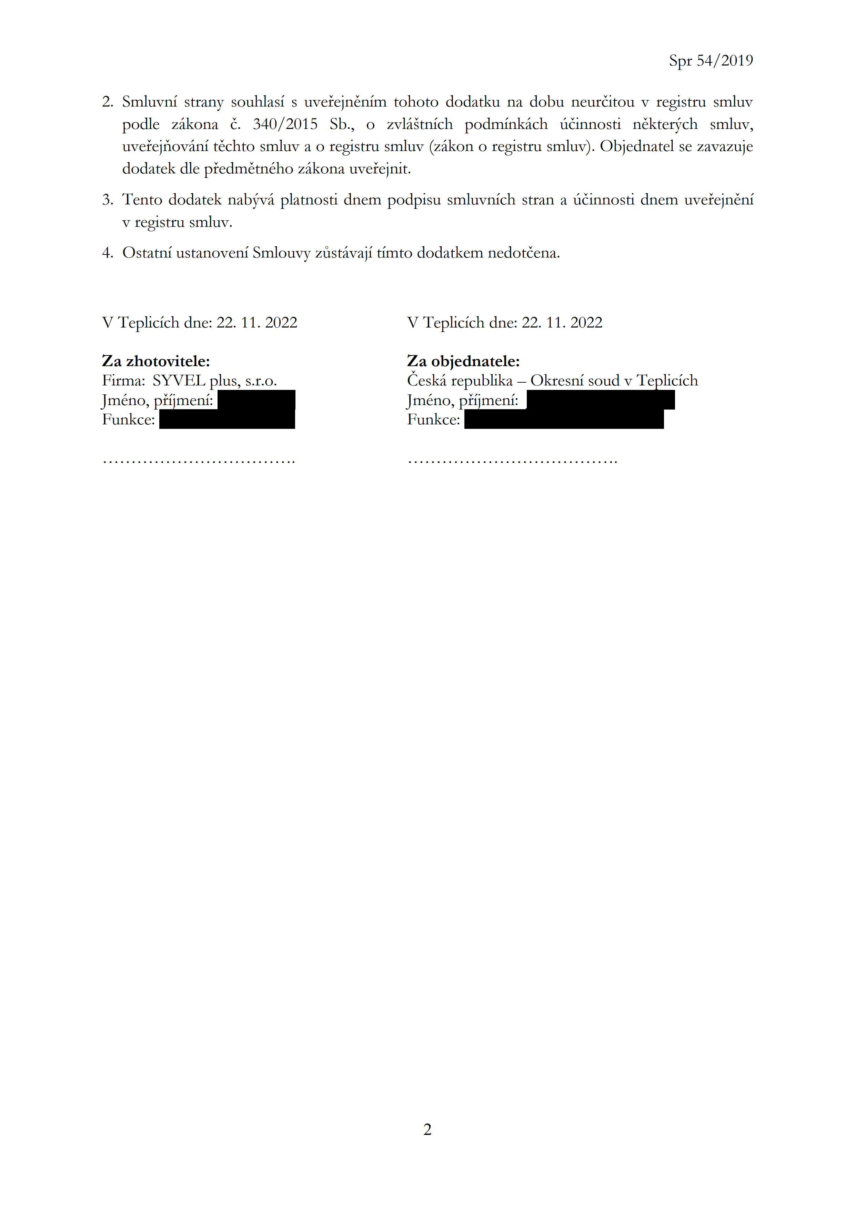
Spr54/2019
2.Smluvnistranysouhlasisuvefejném’mtohotododatkun21dobuneuréitouVregistrusmluv
podlezékona v

C.340/20158b.,0zvléétnichpodminkéch fiéinnostinéktery’rchsmluv,
uvefejfiovém’téchtosmluvaoregistrusmluv(zékonoregistrusmluv).Objednatelsezavazuje dodatekdlepfedrnétnéhozékonauvefejnit.
3.Tentododateknaby’wéplatnostidnempodpisusmluvnichstranafiéinnostidnemuvefejnéni
Vregistrusmluv.
4.OstatniustanoveniSmlouvyzfistévajitimtododatkemnedotéena.

VTeplicichdne:22.11.2022 VTeplicichdue:22.11.2022
Zazhotovitele: Zaobjednatele:
Firma:SYVELplus,s.r.o. Ceskérepublika—OkresnisoudVTelicich Jméno,pfi‘meni: Jméno,pfi‘mem’:
Funkce: Funkce:

